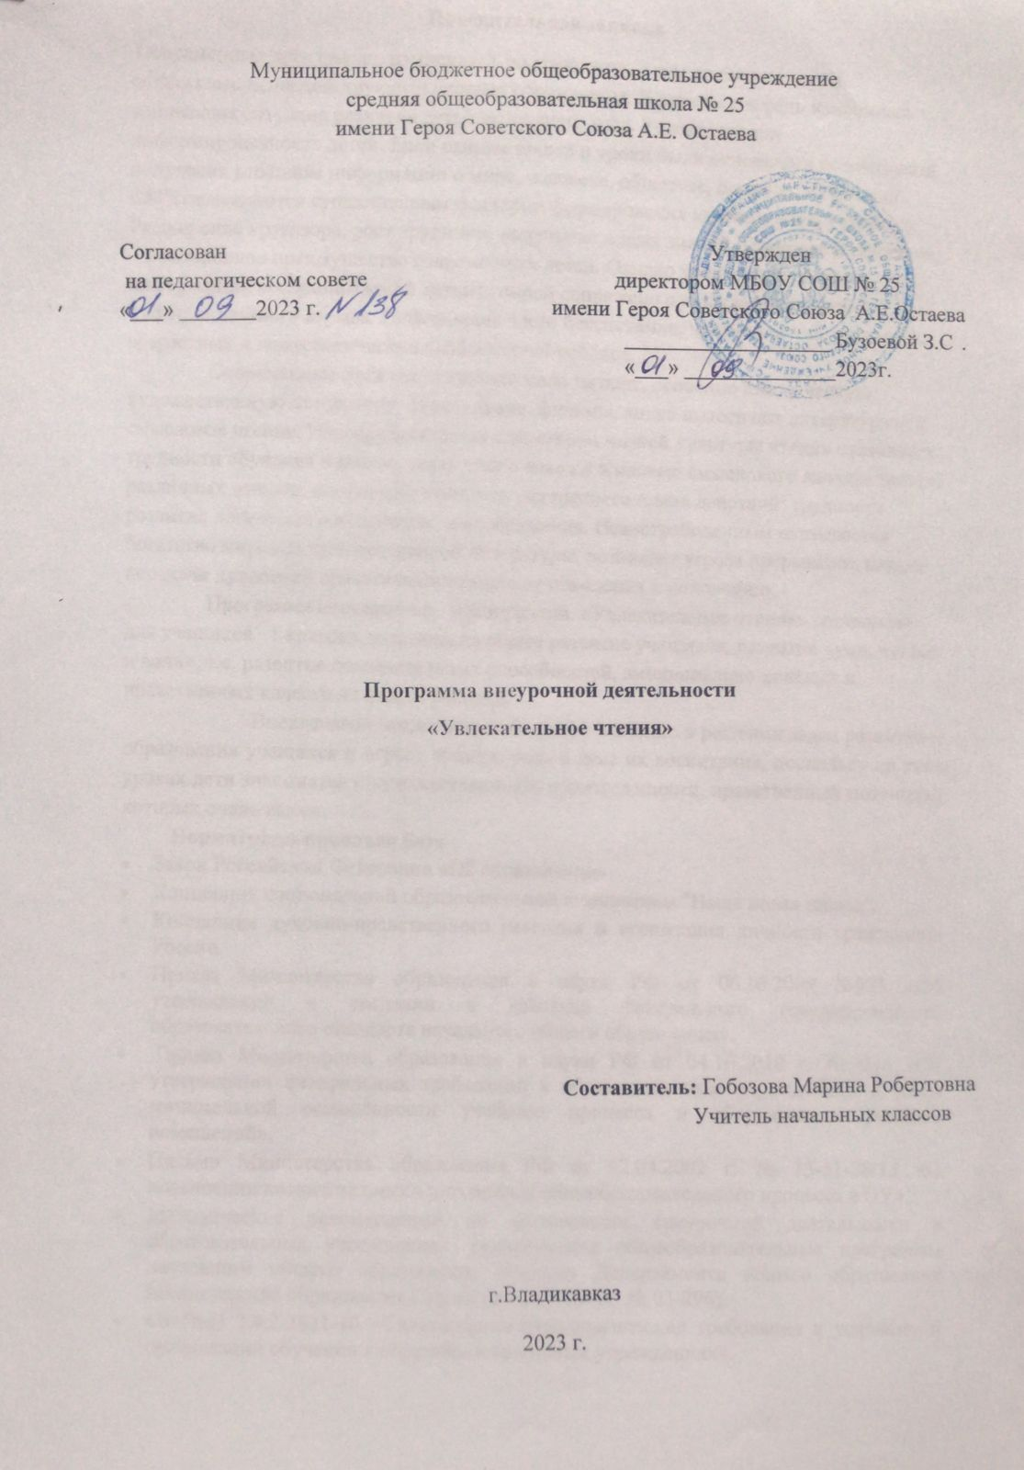

Пояснительная записка
Современные дети сильно изменились по сравнению с тем временем, когда создавалась ныне действующая система образования. В первую очередь изменилась социальная ситуация развития детей нынешнего века. Резко возросла информированность детей. Если раньше школа и уроки были основными источниками получения ребёнком информации о мире, человеке, обществе, природе, то сегодня СМИ оказываются существенным фактором формирования картины мира у ребёнка. Расширение кругозора, рост эрудиции, получение новых знаний о природе и обществе – несомненное преимущество современных детей. Однако увеличение объёма информации, воспринимаемой детьми, порой сопряжено с негативной стороной информационного взрыва. Информация часто бессистемна, чрезмерна и не учитывает возрастных и психологических особенностей ребёнка.
Современные дети относительно мало читают, особенно классическую художественную литературу. Телевидение, фильмы, видео вытесняют литературное и смысловое чтение. Непосредственным следствием низкой культуры чтения становятся трудности обучения в школе, связанные с невозможностью смыслового анализа текстов различных жанров; несформированность внутреннего плана действий; трудности развития логического мышления и воображения. Невостребованным оказывается богатство мировой художественной литературы, возникает угроза прерывания канала передачи духовного нравственного опыта от поколения к поколению.
Программа внеклассных мероприятий «Увлекательное чтение» составлена для учащихся 1 классов, нацелена на общее развитие учащихся, развитие «ума, чувств и воли», т.е. развитие познавательных способностей, эмоционально-волевых и нравственных качеств личности ученика.
Внеклассное чтение имеет большое значение в решении задач развития и образования учащихся и играет важную роль в деле их воспитания, поскольку на этих уроках дети знакомятся с художественными произведениями, нравственный потенциал которых очень высок.
Нормативно-правовая база
- Закон Российской Федерации «Об образовании».
- Концепция национальной образовательной инициативы "Наша новая школа".
- Концепция духовно-нравственного развития и воспитания личности гражданина России.
- Приказ Министерства образования и науки РФ от 06.10.2009 №373 «Об утверждении и введении в действие федерального государственного образовательного стандарта начального общего образования».
- Приказ Министерства образования и науки РФ от 04.10.2010 г. № 986 «Об утверждении федеральных требований к образовательным учреждениям в части минимальной оснащённости учебного процесса и оборудования учебных помещений».
- Письмо Министерства образования РФ от 02.04.2002 г. № 13-51-28/13 «О повышении воспитательного потенциала общеобразовательного процесса в ОУ».
- Методические рекомендации по организации внеурочной деятельности в образовательных учреждениях, реализующих общеобразовательные программы начального общего образования. (Письмо Департамента общего образования Министерства образования России от 12.05.2011г. № 03-296).
- СанПиН 2.4.2.2821-10 «Санитарно-эпидемиологические требования к условиям и организации обучения в общеобразовательных учреждениях».

Общая характеристика курса
Программа курса внеурочной деятельности «Чтение с увлечением» реализует общеинтеллектуальное направление.
Отбор литературных текстов осуществлялся на основе следующих литературно-педагогических принципов:
- ориентация на читательские интересы ребенка;
- разнообразие тематики и жанров литературных текстов;
- разнообразие круга авторов; тексты, изучаемые в курсе, не дублируют, а расширяют и дополняют литературный материал уроков литературного чтения;
- важнейшим принципом, определяющим содержание программы, является принцип художественной значимости изучаемого произведения.
В основу методических принципов положены подходы известного специалиста в данной области – Н.Н. Светловской: разработанные ею этапы и приемы обучения самостоятельной читательской деятельности обучающихся уровня начального общего образования.
Однако, учитывая инновации в системе литературного образования методические подходы расширены и дополнены. Акцент сделан на эстетическом воспитании обучающихся, на формировании читательской культуры, углублении их первичных представлений об особенностях произведений писателей-классиков детской литературы. Особое внимание в программе уделено формированию у читателей умения интерпретировать текст, вести диалог с автором через наблюдения за особенностями художественного слова. В связи с этим уточнены те читательские умения ребенка, которые необходимо формировать на данных занятиях для осуществления квалифицированной читательской деятельности.
Тип программы: тематическая, реализующая общеинтеллектуальное направление внеурочной деятельности.
Цель программы: организация самостоятельного чтения обучающихся начального общего образования.
Задачи:
- совершенствование навыка чтения обучающихся;
- развитие их устойчивого и осознанного интереса к чтению художественной литературы;
- знакомство с детской книгой как явлением культуры, ее структурой, видами, жанрами, темами;
- формирование первичных представлений об особенностях произведений и творчества известных русских и зарубежных детских писателей;
- формирование читательских умений, необходимых для квалифицированной читательской деятельности;
- формирование основ читательской культуры, литературного вкуса младших школьников;
- выработка привычки к вдумчивому чтению, умение применять в процессе самостоятельного чтения все знания, умения и навыки, полученные на уроках литературного чтения;
- развитие воображения, литературно-творческих способностей и речи обучающихся.
Практическая значимость курса заключается в умении:
- находить книгу в открытом библиотечном фонде;
- выбирать нужную книгу по теме, жанру и авторской принадлежности;
- овладевать правилами поведения в общественных местах (библиотеке);
- систематизировать по темам детские книги в домашней библиотеке.
Формы организации внеурочных занятий могут быть различными: литературные игры, конкурсы-кроссворды, библиотечные уроки, путешествия по страницам книг, проекты, встречи с писателями своего края, уроки-спектакли. Предполагается активное использование методов стимулирования детского художественного творчества – сочинительства, коллективного обсуждения творческих работ, графического иллюстрирования, инсценирования. Особое место в программе занимает работа с книгой как предметом словесного искусства. Обучающиеся знакомятся с основными элементами книги, такими как: титульный лист, аннотация, оглавление, послесловие, предисловие, форзац. Изучают заповеди читателя, включающие как нравственно-познавательные, так и санитарно-гигиенические требования к чтению.
Место проведения занятий - в классной комнате во внеурочное время и в городской детской библиотеке.
Описание места курса в плане внеурочной деятельности.
Программа рассчитана на 17 учебных часов в 1 классе (1 час в неделю).
Описание ценностных ориентиров содержания курса внеурочной деятельности.
Особенностью гимназического образования является значимость развития интеллектуальных способностей обучающихся. Традиционными источниками нравственного развития являются следующие базовые ценности:
- здоровье (физическое и душевное, психологическое, нравственное, личное, близких и общества, здоровый образ жизни);
- труд и творчество (творчество и созидание, целеустремленность и настойчивость, трудолюбие, бережливость);
- наука (познание, истина);
- искусство и литература – красота, гармония, духовный мир человека, эстетическое развитие
Содержание программы занятий курса «Чтение с увлечением» создает возможность для воспитания грамотного читателя. Ученик-читатель овладевает основами самостоятельной читательской деятельности, в процессе общения с книгой у него развиваются память, внимание, воображение и, что особенно важно, воспитывается человек, познающий литературу своей страны, овладевающий русской литературной речью, готовый к восприятию литературы народов других стран, овладевающий читательскими умениями.

Личностные, метапредметные и предметные результаты освоения программы курса внеурочной деятельности
1 класс
Личностные результаты освоение программы курса:
У обучающегося будут сформированы:
– эмоциональное восприятие поступков героев литературных произведений;
– первоначальные представления о нравственных понятиях, отраженных в литературных текстах;
Обучающийся получит возможность для формирования:
– основы для эмоционального переживания художественного текста;
– любви к природе, интереса к произведениям народного творчества;
– умения откликаться на добрые чувства при восприятии образов героев сказок и рассказов.
Регулятивные универсальные учебные действия
Обучающийся научится:
– принимать учебную задачу и следовать инструкции учителя;
– принимать позиции слушателя и читателя доступных по жанру литературных произведений.
– понимать цель и смысл выполняемых заданий;
– принимать и понимать алгоритм выполнения заданий;
– осуществлять первоначальный контроль своих действий.
Познавательные универсальные учебные действия
Обучающийся научится:
– читать тексты и понимать их фактическое содержание;
– выделять события, видеть их последовательность в произведении.
– выполнять логические действия (анализ, сравнение);
– различать малые фольклорные жанры: пословицы, загадки, скороговорки, считалки;
– сравнивать разные тексты (художественный и научно-популярный);
Коммуникативные универсальные учебные действия
Обучающийся научится:
– воспринимать мнение о прочитанном произведении сверстников, родителей;
– использовать доступные речевые средства для передачи своего впечатления;
– принимать участие в обсуждении прочитанного.
- проявлять интерес к общению и групповой работе;
– следить за действиями других участников в процессе коллективной творческой деятельности.
В результате освоения программы курса «Чтение с увлечением» формируются следующие предметные умения, соответствующие требованиям ФГОС НОО:
– определять автора книги и ее название;
- знать элементы книги: корешок, страницы, переплет, оглавление;
- определять возможное содержание книги по её иллюстрациям;
– участвовать в организации выставки книг.

Содержание курса « Увлекательное чтение»
1 класс
В программу 1 класса включены русские народные сказки, авторские сказки К.И. Чуковского, В.Сутеева, , авторские сказки зарубежных писателей Г.Х. Андерсена, Ш. Перро.
Детский фольклор представлен потешками, считалками, загадками. Первоклассники знакомятся с творчеством отечественных поэтов А.Л.Барто, С.Я. Маршака, С.В. Михалкова, Н.Стожковой.
Знакомство с рассказами представлено по двум темам. Это рассказы о детях Л.Н.Толстого и рассказы о природе М.Пришвина, Е.Чарушина, В. Бианки.

Тематическое планирование с определением основных видов деятельности обучающихся 1 класс
№ урока | Тема урока | Основные знания | Виды деятельности
- 1 | День первого посещения. Вводное занятие. | Название залов библиотеки. Правила поведения в библиотеке. | Беседа. Презентация детских книг
- 2 | Как живёшь Книжкин дом? | Элементы книги: корешок, страницы, переплет, оглавление. | Просмотр мультфильма «Гришины книжки». Беседа о бережном отношении к книгам. Практикум
- 3 | Сказки дедушки Корнея.  К.И. Чуковский | Умение задавать и отвечать на вопросы по содержанию | Выразительное чтение, слушание. Рассматривание иллюстраций
- 4 | Сказки дедушки Корнея.  К.И. Чуковский | Умение соотносить иллюстрацию с текстом | Чтение отрывков наизусть, иллюстрирование
- 5 | Стихи – друзья хорошие. А.Л.Барто | Умение слушать, выразительно читать стихотворения | Выставка книг. Выразительное чтение. Слушание
- 6 | Стихи – друзья хорошие. А.Л.Барто | Название стихотворения по соответствующей иллюстрации. Выразительное чтение наизусть | Определение названия стихотворений по иллюстрациям книги. Чтение стихотворений наизусть
- 7 | Про всё на свете. С.Я.Маршак | Уметь выразительно читать. Соотносить отрывки из произведения с алфавитом | Беседа. Дидактические игры на закрепление знаний алфавита
- 8 | Дядя Стёпа всем знаком. С.В. Михалков | Уметь отвечать на вопросы. Учиться задавать вопросы по прочитанному. Умение слушать собеседника | Характеристика главного героя. Комбинированное чтение. Просмотр мультфильма
- 9 | Стихи про зверят. Н.Стожкова | Умение соотносить иллюстрацию и текст | Беседа. Дидактические игры на закрепление знаний алфавита
10 | Фольклор – детям. Потешки, считалки | Что такое устное народное творчество | Беседа. Чтение потешек. Конкурс на лучшую считалку
11 | Фольклор – детям. Загадки | Как создаются загадки. Загадки в прозе и стихах | Конкурс загадок. Групповая творческая работа по составлению загадок
12 | Русские народные сказки | Особенности русской народной сказки | Краткий пересказ сказки. Инсценирование
13 | Русские народные сказки | Особенности русской народной сказки | Чтение по ролям, инсценирование, характеристика героев сказки
14 | Сказки зарубежных писателей. Г.Х. Андерсен | Уметь кратко пересказывать. Соотносить автора и сказку | Краткий пересказ сказки. Выставка книг. Словесное рисование. Викторина
15 | Сказки зарубежных писателей Ш. Перо | Уметь кратко пересказывать. Соотносить автора и сказку | Краткий пересказ сказки. Выставка книг. Словесное рисование. Викторина
16 | Большие и маленькие. Е.И.Чарушин | Знания о животных, их образе жизни и повадках. | Выставка книг писателя. Рассматривание иллюстраций. Сравнение сказки и рассказа. Комбинированное чтение
17 | Итоговое занятие – Как хорошо уметь читать! |  | Викторина по прочитанным книгам. Инсценирование. Чтение наизусть. Краткий пересказ

